附件1

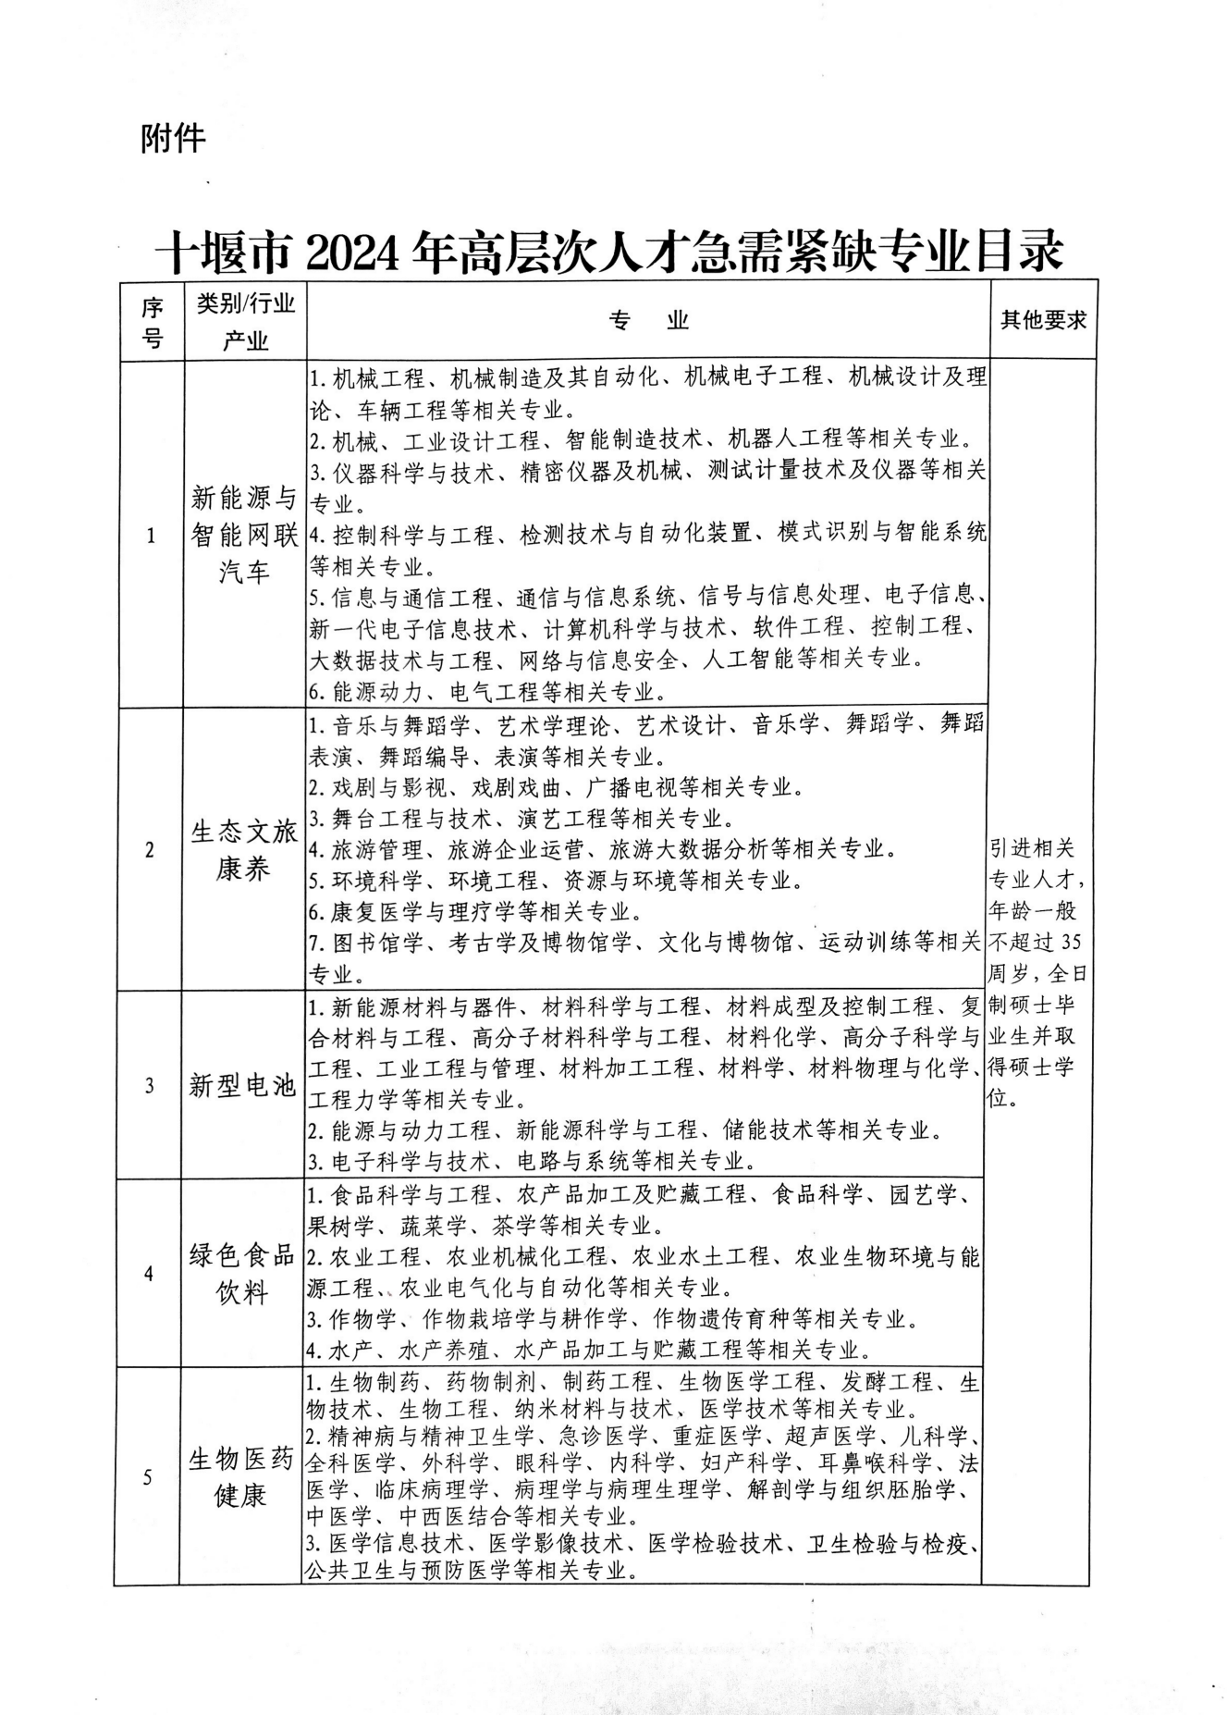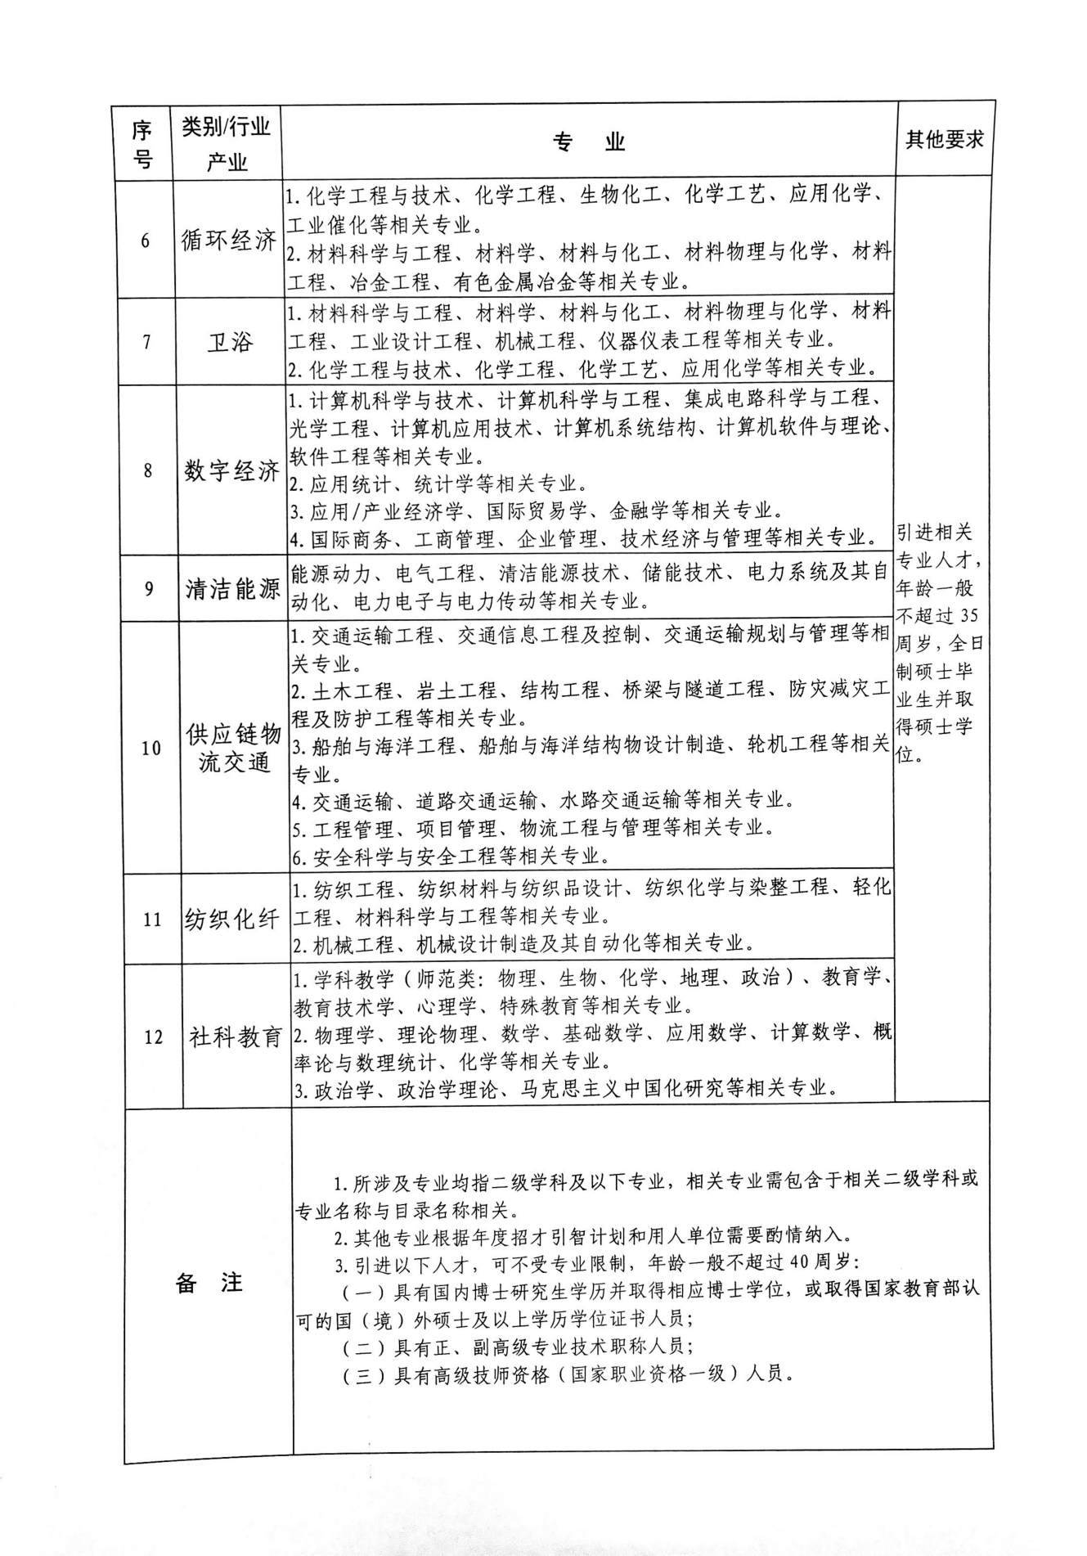

附件2

郧阳区人才津贴申领表

所属单位： 填表时间：

|  |  |  |  |  |  |  |  |  |  |  |
| --- | --- | --- | --- | --- | --- | --- | --- | --- | --- | --- |
| 申领人 |  | | 性 别 | |  | | | | （1寸免冠照） | |
| 出生日期 | 年 月 日 | | 民 族 | |  | | | |
| 籍贯 |  | | 出 生 地 | |  | | | |
| 国籍（户籍  所在地） |  | | 政治面貌 | |  | | | |
| 身份证号 |  | | 联系电话 | |  | | | |
| 学历学位  （全日制） |  | | 毕业时间、院校及专业 | |  | | | |
| 现工作单位 |  | | 入职时间 |  | | 岗位名称 |  | 是否急需紧缺岗 | | □是 □否 |
| 单位类型 （□内划“√”） | □民营资本控股企业（单位） □其他 | | | | | | | | | |
| 合同期限 | | | □固定期限： 年 月 日至 年 月 日 | | | | | | | |
| □无固定期限 □创业人员 | | | | | | | |
| 缴纳社会保险情况 | | | □是 缴纳地： 起始时间 年 月 日 | | | | | | | |
| □否 | | | | | | | |
| 主要工作业绩 | | | 请附件 说明 | | | | | | | |
| 申领金额 | | | 大写： 万元。 | | | | | | | |
| 社保卡对应银行账户信息 | | | 社保卡号： | | | | | | | |
| 开户银行名称： | | | | | | | |
| 银行账号： | | | | | | | |
| 个人承诺 | | 本人对填报内容的真实性、完整性、有效性负责。如有虚假，愿承担由此产生的一切责任。  申请人签名：  年 月 日 | | | | | | | | |
| 单位审核 意 见 | | 以上情况真实、有效，同意 同志申请第（ ）次人才津贴 元。    单位（盖章）  年 月 日 | | | | | | | | |
| 区人社部门 意 见 | | 经审核，该申请人材料齐全，情况属实，同意申请第（ ）次人才津贴 元。    单位（盖章）  年 月 日 | | | | | | | | |
| 区委组织部（人才办） 意 见 | | 经审定，该申请人符合申报生活津贴条件，同意发放第（ ）次人才津贴 元。  单位（盖章）  年 月 日 | | | | | | | | |

注：表中涉及□处，请在对应位置内划“√”

附件3

**郧阳区人才津贴发放汇总表**

填报单位：（盖章） 填报人： 填报时间： 年 月 日

|  |  |  |  |  |  |  |  |  |  |  |  |  |  |  |  |  |  |  |  |  |  |  |
| --- | --- | --- | --- | --- | --- | --- | --- | --- | --- | --- | --- | --- | --- | --- | --- | --- | --- | --- | --- | --- | --- | --- |
| 序号 | 姓名 | 性别 | 出生年月 | 民族 | 籍贯 | 出生地 | 户籍所在地 | 身份证号 | 政治面貌 | 学历学位 | 毕业时间、  学校、专业 | 有无境外学习、生活、工作经历 | 岗位名称 | 现工作单位 | 是否是急需紧缺岗位 | 合同起止时间 | 申领金额 | 申领次数 | 联系电话 | 社保卡号 | 开户行名称 | 银行账户 |
| 例 | 张三 | 男 | 1995年1月 | 汉族 | 湖北十堰 | 湖北十堰 | 湖北十堰 | 420*** | 中共党员 | 博士研究生 | 2021年7月、武汉大学、汉语言文学 | 无 | *** | *** | 是  否 | 2022年1月1日-20XX年XX月XX日 | 8万 | 第一次 | 138** |  | **银行**支行 | *** |
|  |  |  |  |  |  |  |  |  |  |  |  |  |  |  |  |  |  |  |  |  |  |  |
|  |  |  |  |  |  |  |  |  |  |  |  |  |  |  |  |  |  |  |  |  |  |  |
|  |  |  |  |  |  |  |  |  |  |  |  |  |  |  |  |  |  |  |  |  |  |  |
|  |  |  |  |  |  |  |  |  |  |  |  |  |  |  |  |  |  |  |  |  |  |  |
|  |  |  |  |  |  |  |  |  |  |  |  |  |  |  |  |  |  |  |  |  |  |  |

附件4

第二、三年人才津贴发放人员在职在岗证明

兹有以下人员为我单位在职在岗职工（名单附后），在单位工作期间均表现合格。

上述信息真实无误，如有不实，本单位愿承担相应责任。

特此证明。

发放人才津贴人员名单

|  |  |  |  |  |  |  |
| --- | --- | --- | --- | --- | --- | --- |
| 序号 | 姓名 | 学历 | 身份证号 | 工作岗位 | 申领金额  （万元） | 申报次数 |
|  |  |  |  |  |  |  |
|  |  |  |  |  |  |  |
|  |  |  |  |  |  |  |
|  |  |  |  |  |  |  |
|  |  |  |  |  |  |  |

引才单位名称（盖章）

2025年XX月XX日

附件5

情 况 说 明

兹有以下人员为2022年1月1日（含当日）-2023年7月31日之间引进人才，现需补报首次人才津贴，特此说明情况，下述信息核实无误。

|  |  |  |  |  |  |  |  |
| --- | --- | --- | --- | --- | --- | --- | --- |
| 序号 | 姓名 | 学历 | 身份证号 | 工作岗位 | 申领金额  （万元） | 合同起止时间 | 未按2023年、2024年通知申报原因 |
|  |  |  |  |  |  |  |  |
|  |  |  |  |  |  |  |  |
|  |  |  |  |  |  |  |  |
|  |  |  |  |  |  |  |  |
|  |  |  |  |  |  |  |  |

本人签字：

引才单位：（盖章） 主管部门：（盖章）

2025年XX月XX日 2025年XX月XX日